Федеральное государственное образовательное бюджетное

учреждение высшего образования

**«Финансовый университет при Правительстве Российской Федерации»**

**(Финансовый университет)**

Колледж информатики и программирования

**ОТЧЁТ**

**По учебной практике №2**

Студент: Брулёва Александра Николаевна

Дисциплина/Профессиональный модуль: УЧ ПР ОС

Группы: 2ОИБАС-1322

Преподаватель:

Сибирев И.В.

Оценка за работу:_______

**Москва – 2024г.**

**Практическая работа №2**

**«Работа с учетными записями пользователей и группами. Основа мандатного управления доступом.»**

**Цель:** С помощью мандатных уровней конфиденциальности и категорий конфиденциальности реализуйте групповую политику управления доступом, которая до этого была реализована с помощью ACL.

**Ход работы:**

Для реализации групповой политики управления доступом с использованием мандатных уровней конфиденциальности и категорий, можно применить следующую схему:

**Создание учетных записей**:

Создайте учетные записи для всех сотрудников: w_gromov, n_kalinina, e_ivanova, r_klinova, b_rebrov, k_beglov, i_frolov, d_lavrov, m_kruglov, t_uporov.

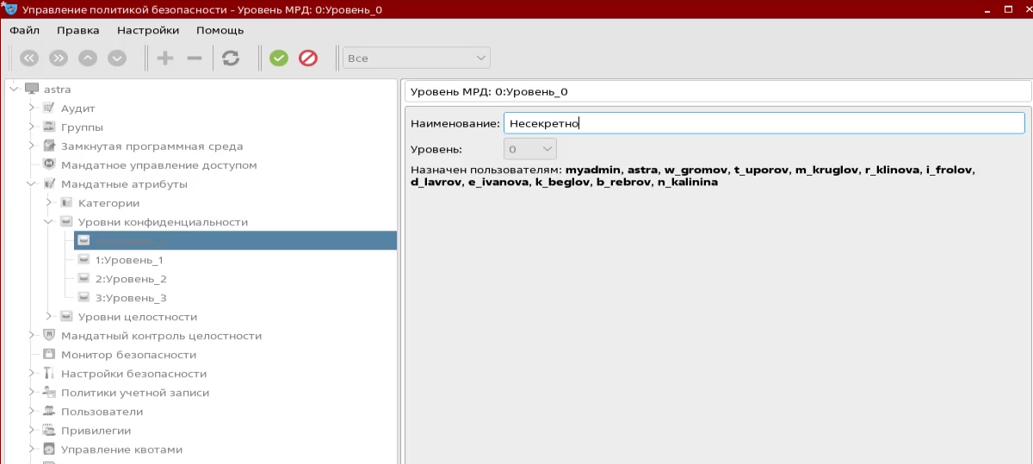

**Определение уровней доступа**:

Установите мандатные уровни конфиденциальности: **Секретно**, **Конфиденциально**, **Открытая информация**.

**Назначение прав доступа**:

w_gromov: Полный доступ ко всем документам и категориям.

n_kalinina, b_rebrov, k_beglov: Доступ к секретным документам, но изолированные домашние каталоги.

i_frolov, d_lavrov, e_ivanova: Доступ на чтение к конфиденциальным документам.

r_klinova, m_kruglov, t_uporov: Доступ на чтение к открытым документам.

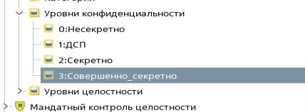

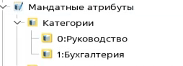

**Настройка домашних каталогов**:

Домашние каталоги n_kalinina, b_rebrov, k_beglov должны быть изолированы и доступны только для w_gromov.

Домашний каталог w_gromov должен быть недоступен для всех, кроме самого w_gromov.

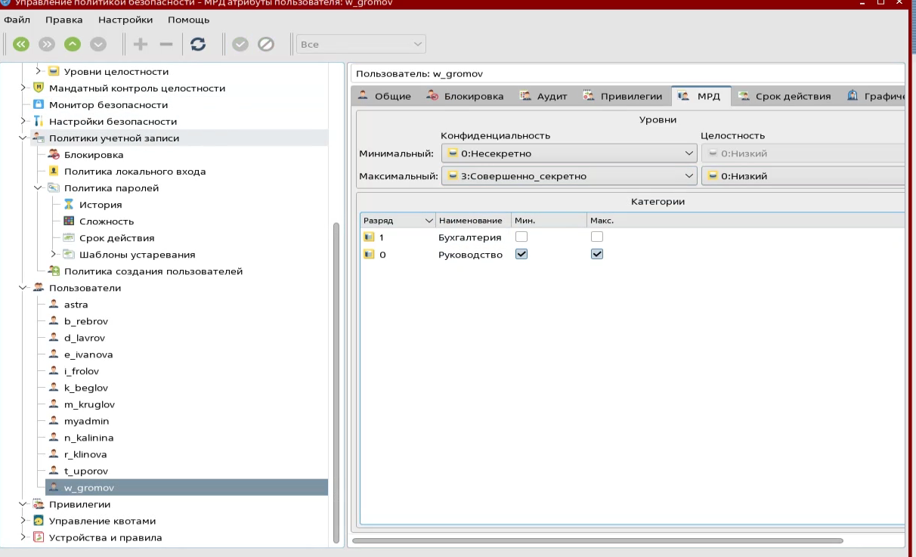

**Разграничение доступа**:

Настройте систему так, чтобы все секретоносители могли ознакомиться с конфиденциальными файлами.

Убедитесь, что файлы r_klinova, m_kruglov, t_uporov доступны для чтения всеми сотрудниками подразделения.

